**WEEKEND В БУДАПЕШТІ (шкільні канікули)**

**23.03.2024**

**01.06.2024**

**28.06.2024**

**26.10.2024**

##### 1 день

Прибуття в Мукачево. Зустріч представником компанії Сакумс біля автобусу (автобус буде подано на парковку на привокзальній площі). Орієнтовний час збору туристів – 07:20. Посадка в комфортабельний автобус. Виїзд на кордон о 07:50. Час виїзду може змінюватись, просимо перед бронюванням туру уточнювати. Перетин кордону.

Перетин кордону. Запрошуємо почати знайомство з Угорщиною відвідавши екскурсію **"Егер - місто бароко та терм"** - старовинне угорське курортне місто. Егер знаменитий термальними джерелами, винами, історичними будівлями і архітектурою в стилі бароко. Ми побачимо Егерську фортецю, Базиліку, Палац архієпископа, Турецький мінарет, Церкву св.Антонія Падуанського і безліч інших споруд та прогуляємось містом.

Далі нас чекає знайомство з термальним дивом **«Угорським Памуккале» - Егерсалок! Відвідання велнес-комплексу** (20 євро для дорослих/15 євро для дітей до 14 років). Біля підніжжя гір розташовується не просто купальня, а цілий спа комплекс, відомий своїм термальним джерелом, температурою в 65 градусів, що б'є з глибини в 400 метрів. У комплексі, розташованому на території 1800 кв.м, є 16 критих і відкритих басейнів: сидячі басейни з лікувальною водою, джакузі, басейн із сюрпризами, гірка. Головна родзинка купальні – соляний пагорб – унікальне природнє явище, що приваблює туристів зі всього світу.

Після купалень запрошуємо на обід*.

Переїзд у Будапешт. Заселення в готель. Нічліг.

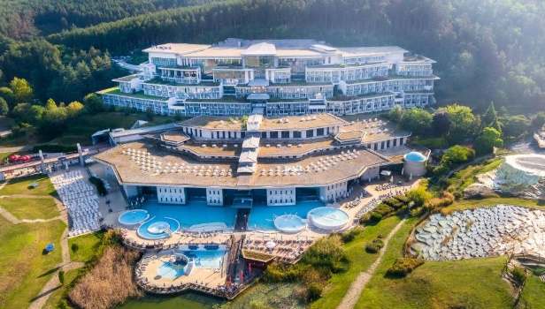 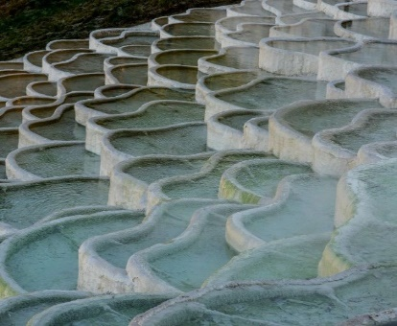 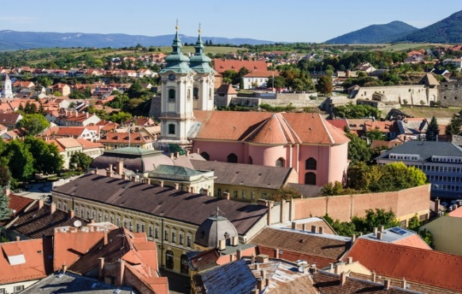

##### 2 день

Сніданок.

Запрошуємо на оглядову екскурсію **"Будапешт – перлина Дунаю"**. Старовинна Буда та елегантний Пешт, сполучені в двохмільйонний мегаполіс, які розділяє величний Дунай. Головна площа столиці - площа Героїв, казковий замок Вайдахуняд, найгарніший у світі Парламент, Базиліка Св. Іштвана, унікальний готичний собор Богородиці (Св. Матяша), тераси Рибацького бастіону і Королівський палац. Поєднання природи та архітектури – це Будапешт!

Після екскурсії запрошуємо на обід*.

У вільний час радимо відвідати Вам:

- екскурсію **«Сентендре – маленьке місто, великий музей»** (20 євро для дорослих/15 євро для дітей) – чудове та затишне місто, де можна поринути в атмосферу старовинних вулиць, маленьких церков, музеїв і сувенірних крамничок. Звивисті вулиці, вежі семи храмів, багато музеїв і вуличних вернісажів роблять це близьке до столиці місто справжнім туристичним центром на Дунаї. Багаточисленні музеї пропонують повну палітру угорського мистецтва різного часу – живопис, скульптуру, кераміку і, неодмінно – музей марципанів і шоколаду (вхідний квиток – 3 євро), аналогів якому немає ніде в світі. Тут є все: колекція квітів і кактусів, Майкл Джексон у повний зріст і знаменитий угорський Парламент.

- **торгово-розважальний центр «Кампона»** (10 євро + для бажаючих вхідний квиток в тропікарій-океанарій). Тут розташований найбільший в центральній Європі Тропікарій-океанарій. Це 11-метровий тунель з акулами, екзотичними рептиліями, веселими мавпочками і барвистими тропічними пташками, просто над головою! Можна власноруч погодувати алігаторів або навіть намокнути під тропічною зливою.

 - **аквапарк «Ramada Aquaworld»** (10 євро трансфер + 20 євро для дорослих/10 євро для дітей до 10 років). Водні атракціони розташовані під величезним куполом висотою з п'ятиповерховий будинок. У комплексі: 15 басейнів, величезний басейн з сюрпризами (це сидячі і лежачі гідромасажні лави, водоспадний масаж для шийно-плечової зони), басейн зі штучною хвилею, басейн для серфінгу з набігаючою хвилею, 25-метровий басейн і 3 метровий трамплін; обладнані 11 гірок загальною довжиною майже 1 км; безліч саун та розваг.

-**Зоопарк Будапешту** (10 євро трансфер + 14 євро вх. Квиток для дорослих/10 євро для дітей до 18 років) - залишається одним з найкрасивіших і сучасних зоопарків в світі. Його відмінність від багатьох інших подібних парків - можливість доторкнутися до багатьох безпечних видів тварин та практично зайти до них у вольєр. Тут живуть понад 80 диких тварин з усіх континентів. Звірі доглянуті, розділені по зонах проживання: тут є Австралійський Будинок, Зона для приматів, світ Африки, Водний світ, Сад Метеликів, маленьке угорське містечко зі свійськими тваринами і безліч інших. Територія зоопарку є також ботанічним садом, в якому можна побачити рослини з усіх континентів і кліматичних поясів. Є контактний міні зоопарк для дітей. Обід*.

Чудовим завершенням дня для Вас стане **"Будапешт в ілюмінації"** (30 євро для дорослих / 25 євро для дітей) - захоплююча прогулянка на кораблику Дунаєм під святково ілюмінованими мостами з солодким напоєм для дітей та бокалом шампанського для дорослих. Ви отримаєте насолоду від шедеврів архітектури, що прикрашають набережну: Рибацький Бастіон, Королівський палац, Парламент, і мости, пропливаючи під якими, варто обов’язково загадати бажання, яке неодмінно збудеться!

Повернення в готель. Нічліг.

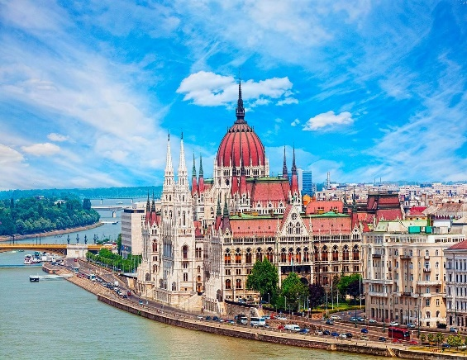 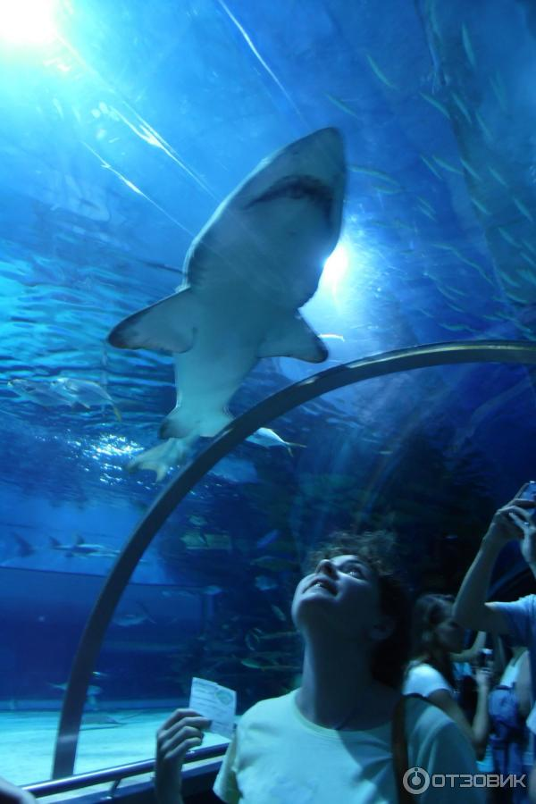 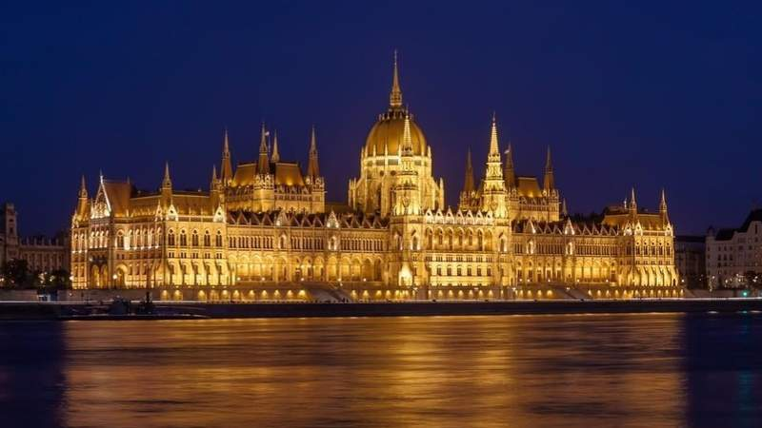

##### 3 день

Сніданок. Виселення з готелю. Переїзд територією Угорщини.

Для бажаючих відвідання термальних купалень в **м. Мішкольц-Тапольца** (20 євро). Принадність купання в мінеральній воді з природнім підігрівом оцінили ще римські завойовники. Саме римляни виявили лікувальні властивості знаменитого комплексу печерних купалень поблизу Мішкольц-Тапольца і вони ж побудували перші термічні купальні. Практично невичерпні джерела і зараз забезпечують водою сучасні купальні, побудовані на місці римських терм: басейни, джакузі, штучні хвилі лікувального комплексу з термальними ваннами, і все це в підземних гротах гори Верхедь.

Виїзд в Україну. Перетин угорсько-українського кордону. Приїзд в Мукачево. Посадка на потяг після 22:00.

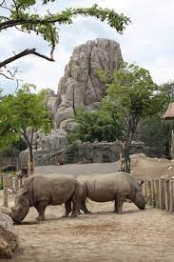 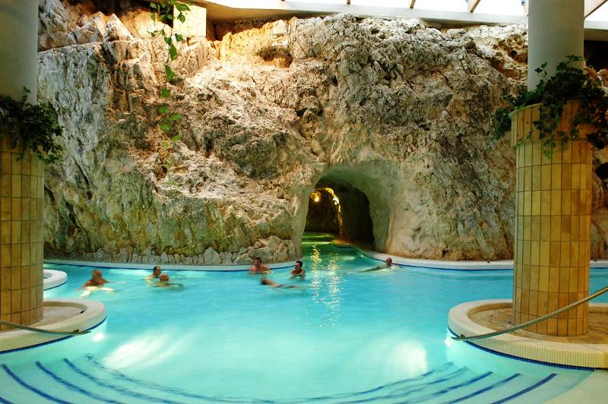 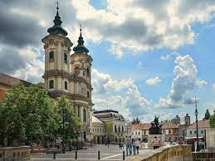

##### **Раннє бронювання – 165 євро**

##### **Базова вартість – 175 євро**

###### **Входить у вартість**

* Проїзд автобусом по маршруту;
* Проживання в готелях рівнем 3*;
* Харчування - сніданки за програмою;
* Оглядові екскурсії: Егер, Будапешт;
* Супровід керівником групи;
* Медична страховка.

###### **Не входить у вартість**

* Курортний збір (оплачується при бронюванні туру) – **2** євро з особи;
* Навушники під час екскурсій – **2** євро з особи за екскурсію;
* Факультативні програми і вхідні квитки;
* Проїзд на громадському транспорті;
* Додаткових 2 обідо/вечерь - **36** євро (без напоїв). Замовлення та оплата до початку туру;
* Особисті витрати;
* Туристам із Києва Туроператор «САКУМС» може надати послуги щодо придбання залізничних квитків Київ - Мукачево - Київ - 1750 грн (купе). Квитки можна купити самостійно, обов'язково завчасно уточніть у менеджера номер поїзда. Увага! Вартість квитків може бути змінена Туроператором після придбання, внаслідок підняття тарифів, чи підтвердження УЗ дорожчого поїзда